Arbeitsblatt 1: Szenische Auflösung

Szenisch auflösen heißt, den Text eines Drehbuchs in Bilder zu übertragen und zwar so, dass die Zuschauer den Inhalt und die Abläufe der Szene verstehen und nachvollziehen können. Das bedeutet für Kameramann und/oder den Regisseur, eine Geschichte mit Bildern zu erzählen.

Beim Filmen wird versucht, eine Situation in viele verschiedene Einzelbilder aufzuteilen. Dabei muss die Reihenfolge der Bilder so gewählt werden, dass die Zuschauer einen Bedeutungszusammenhang zwischen den Bildern erkennen können. Um die Handlung zu verstehen, müssen sie alles das, was zwischen den einzelnen Bildern geschieht, in ihrem Kopf ergänzen. Da so eine Szene aus vielen Einzelbildern besteht, müssen die Zuschauer diese in ihrem Kopf schnell zusammenfügen. Damit das gelingen kann, müssen die Einstellungen, die an verschiedenen Orten, von unterschiedlichen Kamerapositionen oder auch zu verschiedenen Zeiten aufgenommen worden sind, so zusammenwirken, dass die Szene wie eine Einheit wirkt.

Dabei können filmische Gestaltungsmittel helfen, weil mit ihnen die Aufmerksamkeit der Zuschauer gelenkt werden kann. Im Theater haben die Zuschauer immer die gesamte Bühne im Blick und können selbst entscheiden, was sie sehen möchten. Beim Film kann der Kameramann beispielsweise eine Einstellung wählen, auf der die Zuschauer nur ein wichtiges Detail sehen und so den Blick der Zuschauer z. B. auf eine Uhr lenken, weil die Uhrzeit wichtig ist, um die Handlung zu verstehen.

Als Beispiel einer Auflösung im Folgenden die Anfangsszene aus dem Tatort HAL:

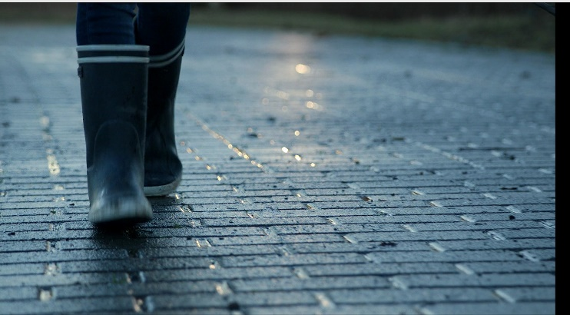  Abb. 1: 00:00:38 Std. | In der ersten Einstellung sieht man in einer Großaufnahme Gummistiefel, die offensichtlich zu einem Kind gehören.
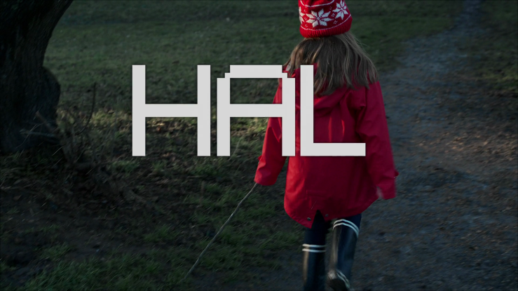 | Um zur nächsten (zweiten) Einstellung zu kommen, fährt die Kamera mit einem Kamerakran nach oben. Jetzt kann man das Kind sehen. Man sieht von hinten ein Mädchen, das eine rote Jacke trägt, einen Abhang hinuntergehen.
Abb. 2: 00:00:48 Std.

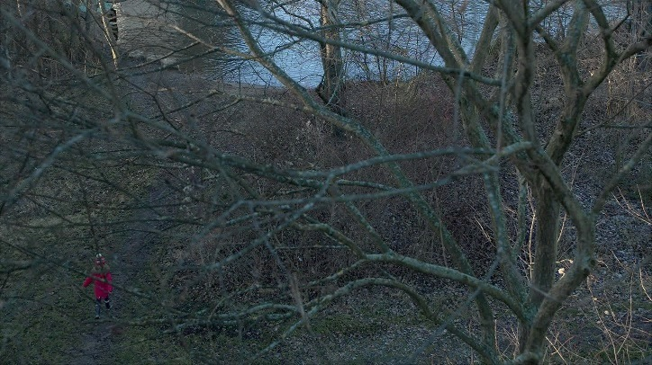 | Das nächste Bild zeigt in einer Aufsicht in einer Halbtotalen, wie ein Kind den Weg zum Flussufer hinuntergeht. Das Mädchen ist aufgrund seiner roten Jacke auch in dieser Einstellung zu erkennen.
Abb. 3: 00:01:00 Std.  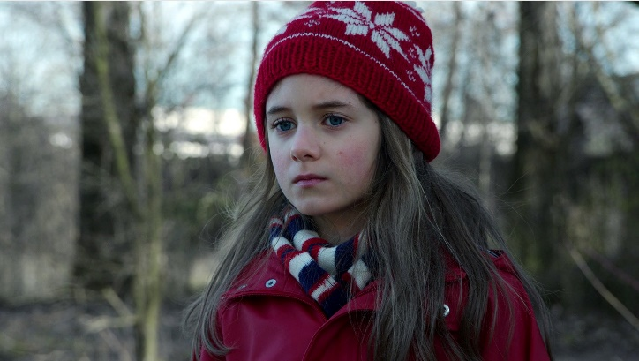 | In der nächsten Einstellung sieht man das Mädchen in einer Naheinstellung zum ersten Mal von vorne. Es scheint auf den Fluss zu schauen, den man in der letzten Einstellung schon gesehen hat. Der fragende Blick des Kindes lässt erahnen, dass es etwas entdeckt hat.
Abb. 4: 00:01:08 Std.  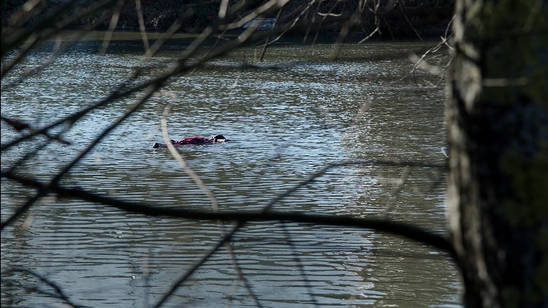 | Die nun folgende Einstellung ist wieder etwas totaler und zeigt einen Ausschnitt des Flusses. Zwischen den Bäumen sieht das Mädchen etwas im Fluss schwimmen.
Abb. 5: 00:01:08 Std.
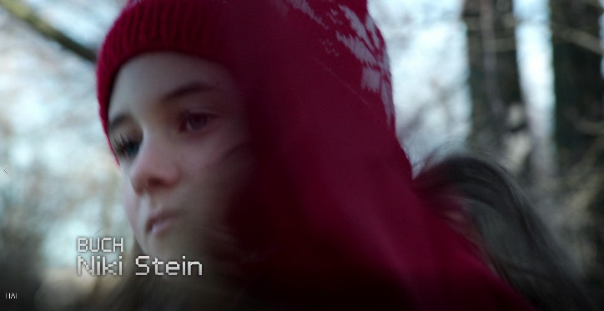 | Jetzt ist das Mädchen in einer Großeinstellung zu sehen. Sie holt mit dem Arm aus und wirft einen Stock in Richtung des Gegenstands in den Fluss.
Abb. 6: 00:01:17 Std.

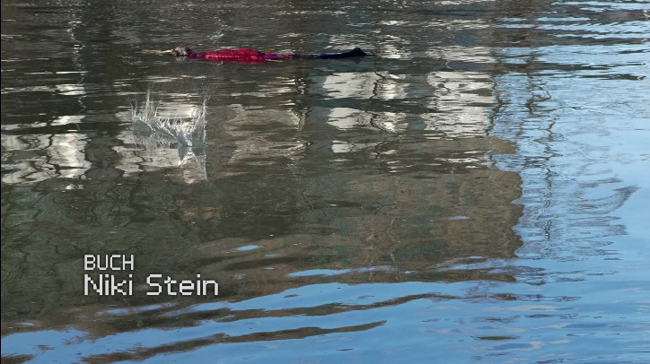  Abb. 7: 00:01:18 Std. | In der nächsten Einstellung sieht man, wie der Stock im Fluss eintaucht. Die Einstellung ist jetzt so gewählt, dass man den Gegenstand als Menschen erkennen kann.
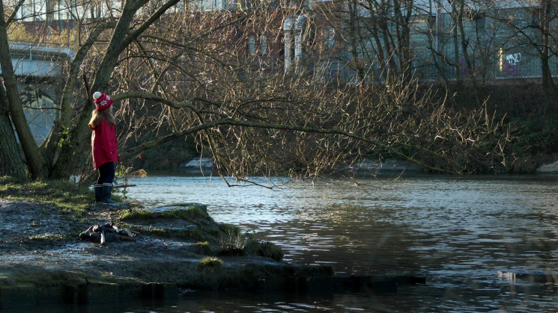 | In dieser halbnahen Einstellung sieht man, wie das Mädchen am Ufer des Flusses steht und auf den Fluss schaut.
Abb. 8: 00:01:21 Std.

Wäre die gesamte Handlung nur in einer totalen Einstellung wie in Abbildung 3 gefilmt worden, dann hätten die Zuschauer nicht erkennen können, was das Mädchen entdeckt und wie es darauf reagiert hat. Aber durch den absichtsvollen Wechsel verschiedener Einstellungen und verschiedener Kamerapositionen ist eine Dramaturgie entstanden, durch die den Zuschauern eine nachvollziehbare Handlung erzählt wird - ohne dass ein Wort gesprochen werden muss. Dabei können die Zuschauer sowohl die räumliche als auch zeitliche Orientierung behalten. Sie wissen immer, wann sie wo sind.

Aufgabe:
1. Lies dir zunächst alleine die Informationen zur szenischen Auflösung durch. Mache dir Notizen zu den Punkten, die du besonders wichtig findest oder die du nicht verstehst.
2. Tausche dich anschließend mit deinem Nachbarn aus. Klärt zunächst eure Fragen (wenn ihr sie nicht lösen könnt, fragt eure Lehrerin oder euren Lehrer). Dann ver- gleicht eure Notizen und einigt euch auf vier für euch besonders wichtige Aussagen. Jede dieser Aussagen schreibt ihr dann auf jeweils eine Karteikarte.
3. Wenn alle damit fertig sind, heftet ihr die Karteikarten an eine Pinnwand und erläu- tert sie kurz euren Mitschülern.
4. Zum Schluss sortiert ihr gemeinsam die Karteikarten und haltet fest, was man unter szenischer Auflösung versteht.

